**装备管理部巡查我院驻外基地设备管理情况**

2021年8月9日至12日，装备管理部组织设备管理人员和基地负责人对我院驻外基地设备进行了巡查，主要对宁津电梯零部件检验基地、济阳罐车和气瓶检验基地及莘县罐车检验基地的设备进行了盘点交接。

设备交接的同时，装备管理部设备管理人员就设备放置场地、运行状况及计量检定情况进行了深入了解，发现并整理了存在的问题，如部分设备未贴固定资产标签、未校验、未按规定进行设备编号等。针对本次巡查发现的问题，装备管理部将安排人员联合其它部门一同进行整改，提高我院设备管理的规范化程度，下一步将针对设备现状，尽快着手开展信息化管理工作。

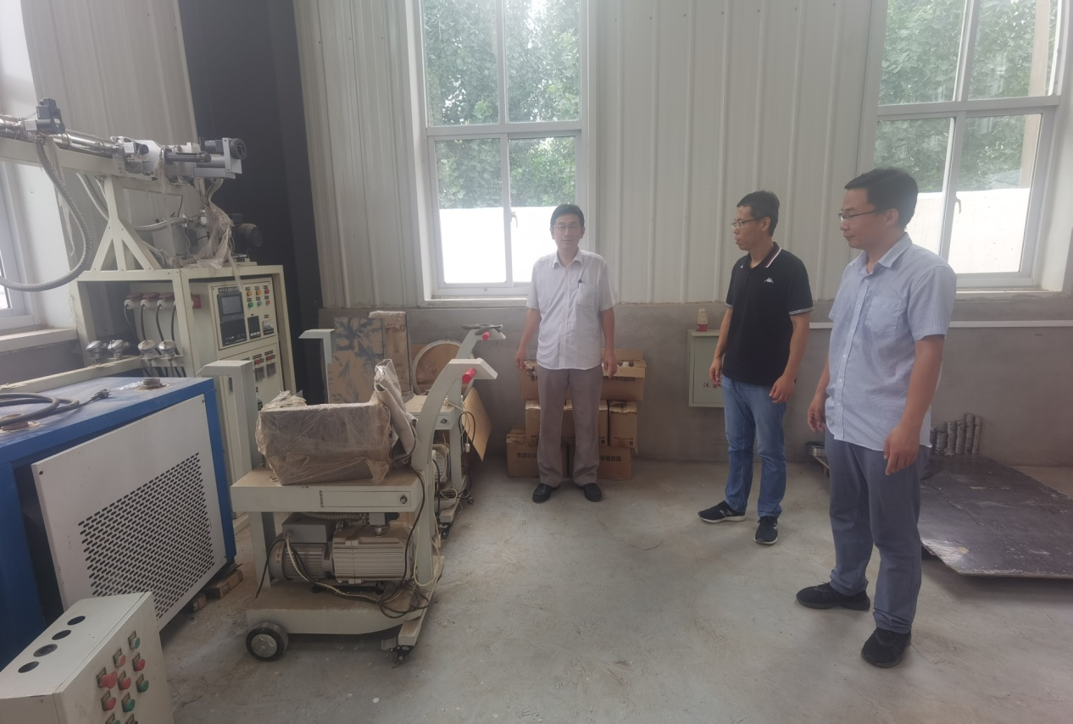

莘县罐车检验基地

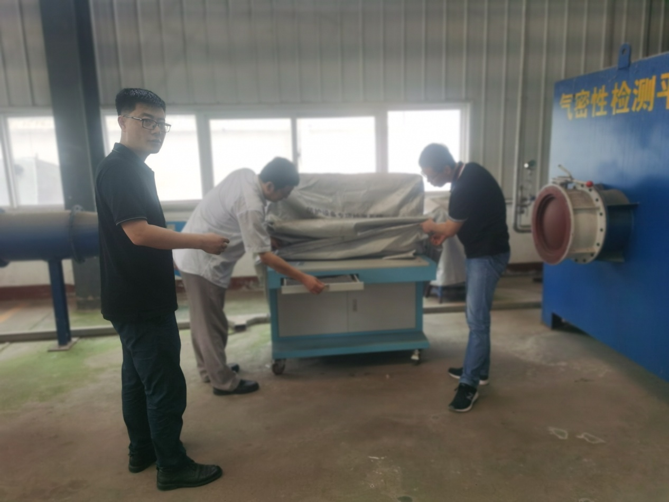

济阳罐车检验和气瓶检验和人防检验基地

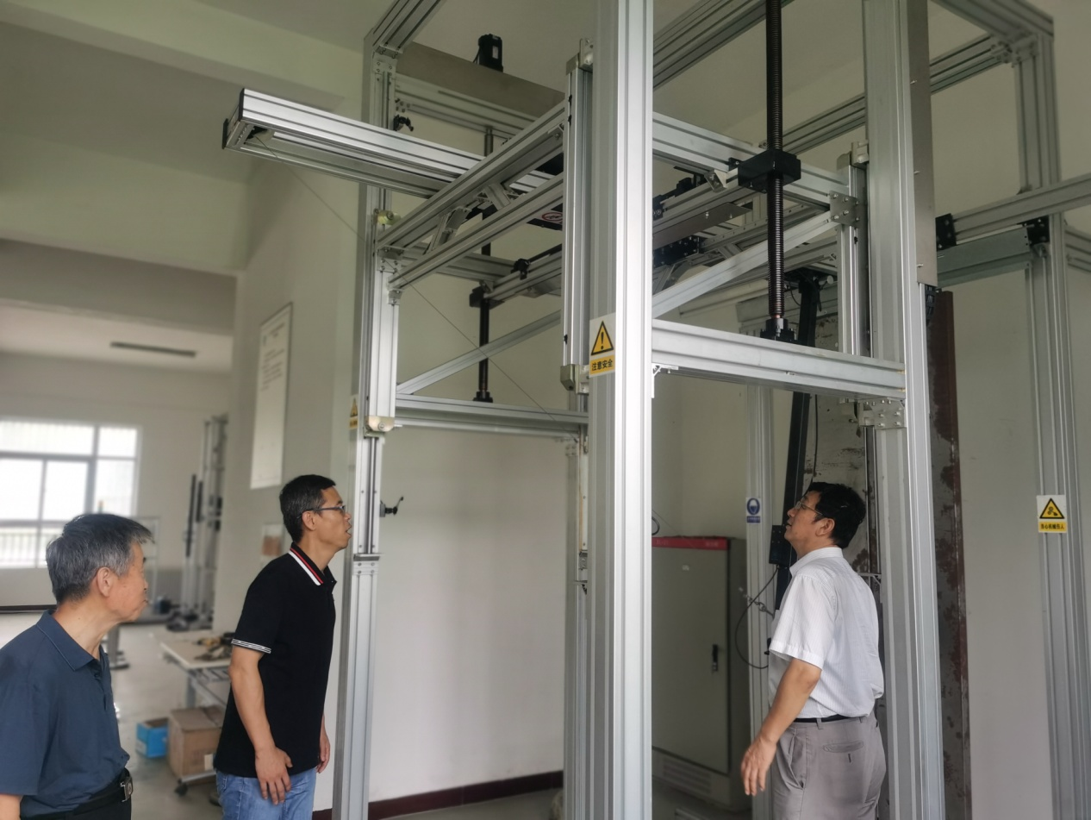

宁津电梯零部件检验基地